**КИЇВСЬКИЙ НАЦІОНАЛЬНИЙ УНІВЕРСИТЕТ ІМЕНІ ТАРАСА ШЕВЧЕНКА**

ННІ «ІНСТИТУТ ГЕОЛОГІЇ»



**Лабораторна робота № 10**

з дисципліни: «Створення шаблонів та макетування сторінок»

Виконав:

студент 2 курсу магістратури Геоіформатика

Ганошенко В.А.

Перевірив:

Демидов В.К.

Київ, 2020

**Хід роботи**

Ознайомився з теорією в презентації та на сайті <http://htmlbook.ru/>

Результуючі файли лабораторної роботи можна знайти за посиланням:

<https://github.com/vladyslavhanoshenko/Internet-technologies/tree/master/p10>

2-1) Виконав верстку шаблону с 3 колонок

Результат виконання представлений нижче:

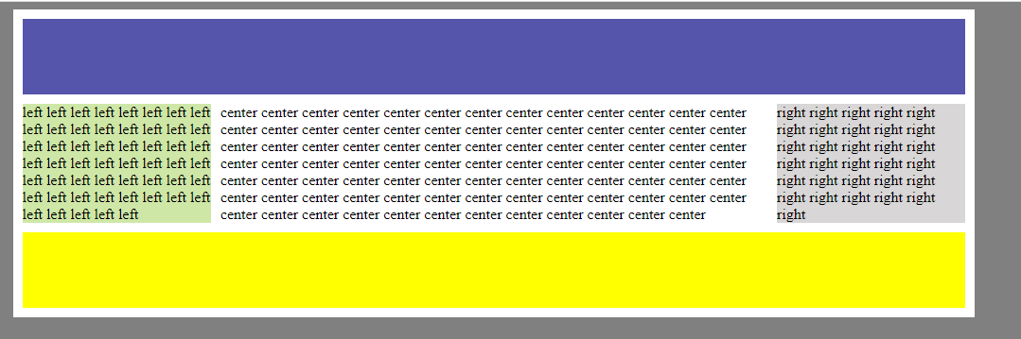

Лістинг коду представлений нижче:

<!doctype html>

<html>

<head>

<meta charset="utf-8">

<title>Головна сторінка. Ганошенко В.А</title>

<link type="text/css" rel="stylesheet" href="css/main.css">

</head>

<body>

<section id="container">

<header>

</header>

<section id="content">

<div id="leftpanel">

<div>

left left left left left left left left

left left left left left left left left

left left left left left left left left

left left left left left left left left

left

left

left

left

left

left

left

left

left

left

left

left

left

left

left

left

left

left

left

left

left

</div>

</div>

<div id="rightpanel">

<div>

right right right right right right right right right right right right right right right right right right right right right right right right right

right right right right right right

</div>

</div>

<div id="center">

<div>

center center center center center center center center center center center center center center center center center center

center center center center center center center center center center center center center center center center center center

center center center center center center center center center center center center center center center center center center

center center center center center center center center center center center center center center center center center center

center center center center center center center center center center center center center center center center center center

</div>

</div>

</section>

<footer>

</footer>

</section>

</body>

</html>

**main.css**

**@import url('common.css');**

**Лістинг коду common.css файлу:**

body{

background-color: gray;

}

section{

display: block;

}

#container{

width: 70%;

background-color: white;

margin-left: auto;

margin-right: auto;

padding: 10px;

}

header{

display: block;

background-color: rgba(51, 51, 155, 0.836);

height: 80px;

}

#content{

margin-top: 10px;

display: block;

}

#leftpanel{

width: 20%;

float: left;

background-color: rgb(206, 231, 166);

margin-bottom: 10px;

}

#center{

padding-left: 21%;

}

#rightpanel{

width: 20%;

float: right;

background-color: rgb(216, 214, 214);

}

footer{

background-color: yellow;

height: 80px;

clear: both;

margin-top: 10px;

}

@media print{

header, #leftpanel, #rightpanel, footer{

background: none;

display: none;

}

a:after {content:" (" attr(href) ")";}

a{

color: black;

}

#leftpanel{

float: none;

}

#container{

width: 100%;

}

#center{

padding-left: 0%;

width: 95%;

padding-right: 20px;

}

}

2-2) Модифікувати простий макет

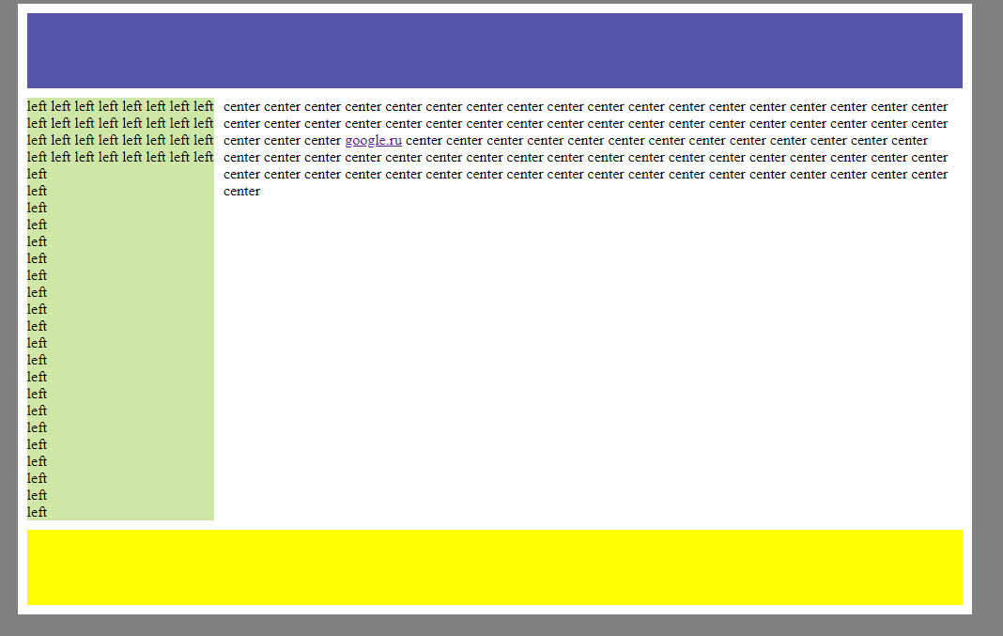

<!doctype html>

<html>

<head>

<meta charset="utf-8">

<title>Новини. Ганошенко В.А</title>

<link type="text/css" rel="stylesheet" href="css/news.css">

</head>

<body>

<section id="container">

<header>

</header>

<section id="content">

<div id="leftpanel">

<div>

left left left left left left left left

left left left left left left left left

left left left left left left left left

left left left left left left left left

<br>

left

<br>

left

<br>

left

<br>

left

<br>

left

<br>

left

<br>

left

<br>

left

<br>

left

<br>

left

<br>

left

<br>

left

<br>

left

<br>

left

<br>

left

<br>

left

<br>

left

<br>

left

<br>

left

<br>

left

<br>

left

</div>

</div>

<div id="rightpanel">

<div>

right right right right right right right right right right right right right right right right

right right right right right right right right right

right right right right right right

</div>

</div>

<div id="center">

<div>

center center center center center center center center center center center center center center

center center center center

center center center center center center center center center center center center center center

center center center center

center center center <a href="http://google.com/">google.ru</a> center center center center center

center center center center center center center center center

center center center center center center center center center center center center center center

center center center center

center center center center center center center center center center center center center center

center center center center

</div>

</div>

</section>

<footer>

</footer>

</section>

</body>

</html>

news.cs

@import url('common.css');

@import url('2col.css');

2col.css

#rightpanel{

display: none;

}

**10.3 Модифікувати простий макет для друку**

Код media print css

@media print{

header, #leftpanel, #rightpanel, footer{

background: none;

display: none;

}

a:after {content:" (" attr(href) ")";}

a{

color: black;

}

#leftpanel{

float: none;

}

#container{

width: 100%;

}

#center{

padding-left: 0%;

width: 95%;

padding-right: 20px;

}

}

